1. 二维码的结构和基本原理

1.结构

(来源: <https://blog.csdn.net/jia20003/article/details/77348170>)

标准的二维码结构如下：

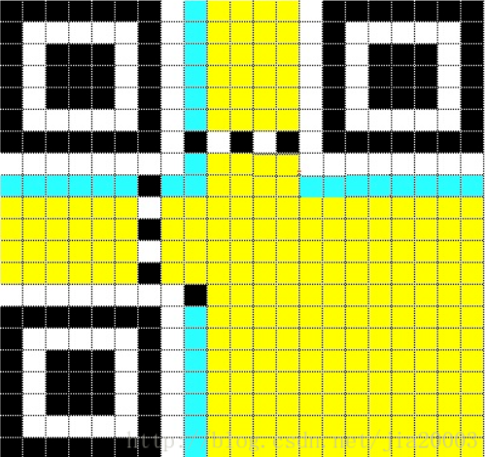

特别要关注的是图中三个黑色正方形区域，它们就是用来定位一个二维码的最重要的三个区域，我们二维码扫描与检测首先要做的就是要发现这三个区域，如果找到这个三个区域，我们就成功的发现一个二维码了，就可以对它定位与识别了。

2.定位原理

上图的三个黑色正方形区域（定位角），在经opencv查找轮廓处理后，识别为3个轮廓。且拥有父轮廓有两个子轮廓的特点，可以依此筛选出三个定位角。

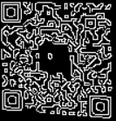

1. opencv查找轮廓函数findCoutours()

此函数的输入一般为8位单通道图像，非零像素被视为1，零像素保持为0，因此图像被视为二值图。通常由threshold、canny等函数而来。

彩色原图 --> 灰度图 --> 二值图 --> 轮廓信息

测试：

1. 直接使用灰度图作为findCoutours的输入，函数可以执行，但是只输出一个轮廓
2. 灰度图经threshold函数处理，然后作为findCoutours的输入。（可行）
3. 灰度图经adaptiveThreshold函数处理，然后作为findCoutours的输入。（可行，得到的轮廓结果多）
4. 灰度图经canny函数处理，然后作为findCoutours的输入。（可行）
5. findCoutours结果过滤

可以使用的过滤条件：

1. 定位角最外层轮廓包含的层级关系为3，设置过滤条件时，可以设置为大于等于3，小于等于4或5



1. 定位角轮廓和矩形的轮廓相似





1. 定位角的3级轮廓面积的理论比值为49:25:9，可以以此设置过滤条件

25/49 ~= 0.5 50% 至 150%约为0.25~0.75

9/25 = 0.36 50% 至 150%约为0.18~0.54

9/49 ~=0.18 50% 至 150%约为0.09~0.27

